22.1. Состав и характеристики атомного ядра. Энергия связи ядер

Атом состоит из положительно заряженного ядра и окружающих его электронов. Практически вся масса атома сосредоточена в ядре, тогда как размеры ядер значительно меньше размера атома.
Линейные размеры ядра – около 10^{–14} - 10^{–15} м (размеры атома – примерно 10^{–10} м).
Ядра состоят из протонов и нейтронов, общее название которых – нуклоны.
Наличие протонов в ядрах атомов было установлено Э. Резерфордом в 1919 г., нейтрон был открыт Д. Чедвиком в 1932 г.
В этом же году советский физик Д.Д. Иваненко (в тридцатых годах он работал в Томске) высказал идею протонно-нейтронного строения ядер, которая в последствие широко развивалась В. Гейзенбергом и др.
- Протон (р) имеет положительный заряд, равный по модулю заряду электрона:

e = +1,6*10^{–19} Кл.

Это минимальный, существующий в природе положительный заряд.
Масса покоя протона равна:

m_{op} = 1,6726*10^{–27} кг ≈ 1836 m_{oe},
где:
m_{op} – масса протона покоя.

- Нейтрон (n) – нейтральная частица.
Масса покоя нейтрона равна:

m_{on} = 1,6749*10^{–27} кг ≈ 1839 m_{oe}.

Обратим внимание, что масса покоя нейтрона несколько превышает массу покоя протона. Массу ядер принято выражать в условных единицах. За единицу массы принята величина, равная 1 / 12 массы атома углерода. Масса ядра, выраженная в этих единицах, является целым числом – массовое число А.
Массовое число А ядра определяется общим числом нуклонов в ядре.
Для большинства элементов таблицы Д.И. Менделеева число протонов и нейтронов примерно одинаково, то есть выполняется следующее соотношение:

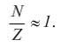

Для тяжёлых элементов такое соотношение не выполняется.
Для них:

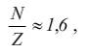

то есть число нейтронов превышает число протонов в полтора раза в ядрах тяжёлых элементов.
Заряд ядра зависит от количества протонов, входящих в состав ядра:

q = Z*e,
где:
e – заряд протона,
Z – зарядовое число.

Поскольку атом это нейтральная система, то зарядовое число Z определяет и число электронов в атоме. Зарядовое число Z совпадает с порядковым номером химического элемента в Периодической системе элементов Д.И. Менделеева. В настоящее время известно 107 элементов, имеющих зарядовые числа Z от 1 до 107.
Число нейтронов в ядре определяется по формуле:

N = A – Z.

Массовые числа А элементов находятся в пределах от 1 до 263. Элементы, у которых порядковый номер Z имеет значение от 93 до 107, получены искусственным путем.
Ядро изображается тем же символом, что и нейтральный атом:

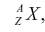
где:
X – символ элемента,
Z – зарядовое число,
A – массовое число.

Ядра, имеющие одинаковые Z и разные A, называются изотопами.
Примером изотопов являются следующие элементы:
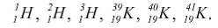
Ядра, имеющие одинаковые массовые числа А, называются изобарами.
Это, например, элементы:
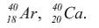
Изотонами называются ядра, имеющие одинаковое количество нейтронов:
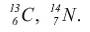
Изомеры – радиоактивные ядра с одинаковыми А и Z, но различающиеся периодами полураспада.
Например, имеется два изомера ядра . У одного из них период полураспада равен 18 минут, у другого – 4,4 часа.
Размеры ядер зависят от количества нуклонов А, входящих в состав ядра. Считая ядро шаром, можно записать следующую формулу для радиуса ядра:

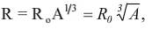
где:
R₀ = (1,3 – 1,7)*10^{–15} м.
Пропорциональность объема ядра числу нуклонов в ядре свидетельствует о том, что плотность ядерного вещества примерно одинакова для всех ядер и равна:

ρ_{яд} = 10¹⁷ кг / м³.

С помощью спектральных приборов с высоким разрешением обнаружили сверхтонкую структуру спектральных линий.
Ёе существование Паули объяснил наличием у атомных ядер собственного момента импульса (спина) и магнитного момента.
Спин ядра складывается из спинов, входящих в ядро нуклонов, и из орбитальных моментов, обусловленных движением нуклонов внутри ядра. Ядра с четным значением массового числа А имеют целые спины, с нечетным значением А – полуцелые спины. Единица измерения спина – Дж/с.
Энергия связи ядер.
Энергию связи можно определить, зная дефект массы ядер. Рассмотрим, что представляет собой эта характеристика.
Масса ядра – характеристика ядра, обусловленная числом протонов и нейтронов, входящих в его состав. Однако экспериментальные исследования показывают, что масса ядра m_{я} всегда меньше суммы масс нуклонов, составляющих ядро.

m_{я} – (Z*m_{op} + N*m_{on}) = Δm < 0,
где:
m_{op} – масса покоя протона,
m_{on} – масса покоя нейтрона,
m_{я} – масса ядра.

Видно, что при образовании ядра из свободных нуклонов, масса уменьшается. Величина Δm носит название дефекта массы.
Масса ядра всегда меньше суммы масс составляющих его нуклонов.
Следовательно, уменьшение массы при образовании ядра из нуклонов должно сопровождаться выделением энергии, а при разделении ядра на отдельные нуклоны необходимо наоборот затратить столько энергии, сколько идет на его образование.
Таким образом, можно определить энергию связи ядра:

E_{св} = Δm*c².

Важной характеристикой ядра является удельная энергия связи.
Она равна:

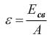
где:
ε – энергия связи, приходящаяся на один нуклон.

Удельная энергия связи характеризует прочность и устойчивость ядер.
Чем больше величина удельной энергии связи, тем прочнее ядро. Удельная энергия связи зависит от массового числа А.

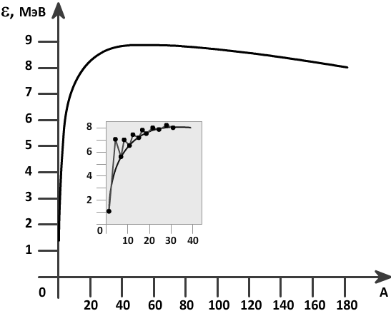
22.1.1 Зависимость удельной энергии связи от массового числа

Из графика видно, что удельная энергия связи с увеличением массового числа А изменяется следующим образом:
- резко возрастает для легких элементов, то есть при А < 12 растёт до 6 - 7 МэВ/нуклон, претерпевая при этом некоторые скачки;
- медленно возрастает до максимальной величины, равной 8,7 МэВ для элементов, имеющих значение массового числа в интервале от 50 до 60;
- постепенно уменьшается для тяжелых элементов; так, у самого тяжелого природного элемента урана она равна 7,5 МэВ/нуклон. Уменьшение удельной энергии связи для тяжелых элементов объясняется увеличением числа протонов в ядрах, что приводит к увеличению энергии кулоновского отталкивания. Тяжелые ядра становятся менее прочными.
Было обнаружено, что ядра, содержащие 8, 20, 28, 50, 82, 126 протонов или нейтронов, оказываются более устойчивыми, чем соседние по массовым числам.
Эти числа получили название магических чисел.
Наиболее стабильны ядра, содержащие магическое число и протонов, и нейтронов:
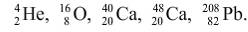
Из анализа графика на рисунке 6.2.1 следует, что наиболее устойчивые ядра находятся в середине таблицы Менделеева, а легкие и тяжелые ядра менее устойчивы. Такая зависимость удельной энергии связи ε от массового числа А делает возможным два важных процесса:
- слияние (синтез) легких ядер в более тяжелые ядра;
- деление тяжелых ядер на более легкие ядра.
Оба названных процесса происходят с выделением большого количества энергии, и в настоящее время реализованы практически. Это реакция синтеза, или термоядерная реакция и реакция деления тяжелых ядер. Нужно заметить, что энергия, выделяющаяся при ядерных процессах, существенно, в миллион раз, превышает энергию, выделяющуюся при сгорании равного количества топлива.

22.2. Ядерные силы и их свойства.
Феноменологические модели ядра

1. Ядерные силы и их свойства.
Взаимодействие между нуклонами, входящими в состав ядер, имеет особый характер, оно не сводится к другим известным взаимодействиям, существующим в природе, например, гравитационному и электромагнитному. Силы взаимодействия между нуклонами по интенсивности намного превышают силы кулоновского отталкивания между протонами в ядре. Силы взаимодействия между нуклонами в ядрах носят название ядерных сил, а взаимодействие, с которым они связаны, называется сильным (ядерным) взаимодействием.
Ядерные силы обладают определенными свойствами.
- Ядерные силы – короткодействующие, они действуют на расстояниях r ~ 10^{–15} м и меньше. Расстояние, на котором действуют ядерные силы, называются радиусом действия ядерных сил.
- Ядерные силы являются силами притяжения.
- Ядерные силы обладают зарядовой независимостью, они одинаковы для пар р-р, р-n, n-n, т.е. имеют неэлектрическую природу.
- Ядерные силы зависят от взаимной ориентации спинов нуклонов. Нейтрон и протон удерживаются вместе, образуя дейтрон, только в том случае, если их спины ориентированы параллельно друг другу.
- Ядерные силы не являются центральными. Нецентральность ядерных сил проявляется в том, что они зависят от ориентации спинов нуклонов, а именно параллельны или антипараллельны спины нуклонов.
- Ядерные силы обладают свойством насыщения. Это означает, что каждый нуклон взаимодействует с ограниченным числом нуклонов. Насыщение проявляется в том, что удельная энергия связи нуклонов в ядре при увеличении числа нуклонов не увеличивается, а остается приблизительно постоянной.
- По современным представлениям источником ядерных сил является ядерное поле, которое создаётся нуклонами в ядре. Сильное взаимодействие обусловлено тем, что нуклоны виртуально обмениваются частицами, получившими название π-мезонов.

2. Феноменологические модели ядра.
До настоящего времени отсутствует последовательная теория атомного ядра. Это связано со сложным характером ядерных сил, недостаточностью наших знаний об их природе, а также сложностью решения задачи о состоянии квантовой системы многих тел. Поэтому в ядерной физике в настоящее время имеются разные модели ядра, каждая из которых объясняет определенный ряд свойств ядра. Наиболее известны капельная (гидродинамическая), оболочечная и обобщенная модели ядра.
Охарактеризуем их в кратких чертах.
Капельная модель.
Эта простейшая и исторически первая модель ядра была предложена в 1936 г. Н. Бором и независимо от него нашим соотечественником Я. Френкелем. В капельной модели считается, что атомное ядро аналогично капле несжимаемой заряженной жидкости с очень высокой плотностью. Сходство заключается в том, что силы взаимодействия между нуклонами ядра и молекулами жидкости – короткодействующие и обладают свойством насыщения. Плотность ядерного вещества внутри ядра и плотность жидкости в пределах капли неизменны. Достоинством этой модели оказалась возможность получить формулу для энергии связи нуклонов в ядре и дать качественное объяснение процессов деления тяжелых атомных ядер. Капельная модель не смогла объяснить особую устойчивость ряда ядер, которые называются "магическими". Это связано с главным недостатком капельной модели, который заключается в том, что отсутствует близкое сходство ядерного вещества и жидкости. Ядро является квантовой системой, содержащей не более 300 нуклонов, а капля жидкости – статистическая система, состоящая из миллиардов атомов и молекул.

Оболочечная модель
Эта модель предложена в 1949 г. американским ученым Марией Гёппер-Майер и независимо от нее в 1950 г. немецким физиком Хансом Йенсеном, за что в 1963 году они получили Нобелевскую премию. В оболочечной модели полагается, что каждый нуклон независимо движется в центрально-симметричном поле других нуклонов, образуя дискретные энергетические уровни – оболочки, которые заполняются в соответствии с принципом Паули. Каждая оболочка содержит определенное число нуклонов (протонов Z и нейтронов N).

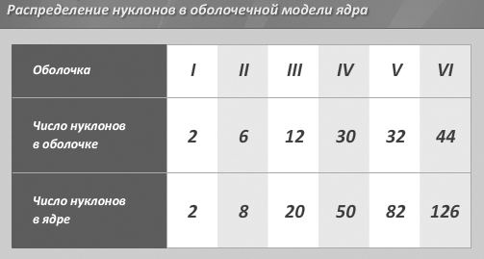

Ядра, у которых оболочки полностью заполнены, представляют особо устойчивые образования. Ядра, содержащие 2, 8, 20, 28, 50, 82, 126 протонов и нейтронов, устойчивы. Приведенные числа, как уже указывалось выше, называются магическими. Если ядро имеет и Z, и N, относящееся к магическим числам, то оно называется дважды магическим.
Дважды магических ядер пять:
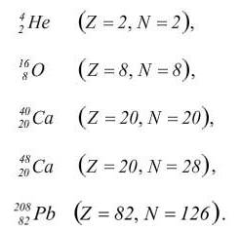

Оболочечная модель предсказывает величины спинов и магнитных моментов ядер, периодичность изменения свойств и устойчивость ядер, находящихся в основном и возбужденном состояниях.

Обобщенная модель.
Она объединяет черты капельной и оболочечной моделей. Предполагается, что ядро состоит из внутренней, устойчивой части – остова, образованного нуклонами заполненных оболочек, вокруг движутся внешние нуклоны. Обобщенная модель позволяет определить энергию уровней, спин, рассчитать электрические и магнитные моменты ядер, и некоторые другие свойства.

22.3. Радиоактивность, ее типы. Закон радиоактивного превращения. Правила смещения

Явление радиоактивности впервые обнаружено в 1896 г. французским физиком А. Беккерелем при изучении люминесценции солей урана. Оказалось, что атомы урана самопроизвольно испускают невидимое излучение, обладающее большой проникающей способностью. Было обнаружено три типа излучения:
- α – излучение, представляющее собой ядра атома гелия ,
- β – излучение – электроны ,
- γ – излучение – электромагнитное излучение большой частоты (частоты порядка 10²⁰ Гц).
Дальнейшее исследование этого явления супругами Марией и Пьером Кюри показало, что радиоактивностью обладают, кроме урана, и другие элементы, такие как открытые этими учеными элементы полоний и радий . За открытие и исследование явления радиоактивности А. Беккерель и супруги Кюри в 1903 г. получили Нобелевскую премию по физике.
Радиоактивность – это самопроизвольное превращение неустойчивых изотопов одного химического элемента в изотопы другого химического элемента, сопровождающееся испусканием различных частиц.
Ядра, испытывающие радиоактивное превращение, называются нуклидами.
Радиоактивность бывает двух видов:
- естественная, когда происходит самопроизвольное превращение существующих в природе неустойчивых ядер в другие, сопровождающееся испусканием элементарных частиц;
- искусственная, которая происходит у ядер, полученных в результате ядерных реакций, то есть в искусственных условиях.
Принципиально естественная и искусственная радиоактивности не различаются, оба типа превращения описываются одинаковыми законами.
Закон радиоактивного превращения. Правило смещения.
Радиоактивные ядра распадаются не сразу после своего образования. До определенного момента ядро не проявляет своей неустойчивости. Предсказать, в какой момент и какое ядро испытает превращение, нельзя. Невозможно повлиять на скорость превращения ядер, она не зависит от внешних факторов – температуры, давления. Ядра распадаются спонтанно (или самопроизвольно) и независимо друг от друга. Скорость же превращения является постоянной величиной и зависит только от сорта ядер.
Пусть в данный момент существует N ядер. Тогда за малый промежуток времени dt распадается dN ядер, пропорциональное общему числу нераспавшихся ядер N и промежутку времени dt:

dN = –λ*N*dt.

Знак ( – ) свидетельствует об уменьшении числа ядер. Разделив переменные и интегрируя, получим:

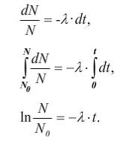
N = N₀*e^{–λt},
где:
N₀ – число нераспавшихся ядер в начальный момент времени,
N – число нераспавшихся ядер в момент времени t.

Полученное соотношение – закон радиоактивного превращения. Число нераспавшихся ядер уменьшается с течением времени, и чем больше λ, тем быстрее распадаются ядра. Число распавшихся ядер можно определить по формуле:

N_{расп} = N₀ – N = N₀*(1 – e^{–λt}).

Величина N_{расп.} возрастает с течением времени.

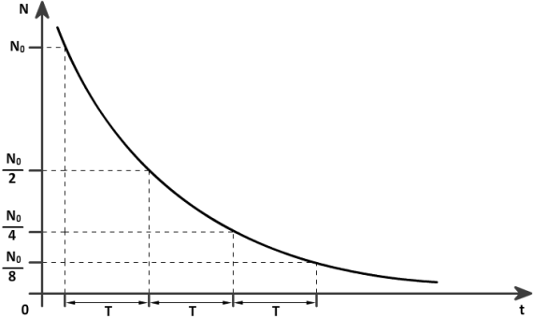
22.3.1 Зависимость числа нераспавшихся ядер от времени

На рисунке представлена зависимость числа нераспавшихся ядер N от времени. Видно, что их количество с течением времени уменьшается. С постоянной распада λ связана величина τ = 1/λ – среднее время жизни ядра. Чем больше λ, тем меньше среднее время жизни ядра. На практике наряду с величинами λ и τ пользуются третьей величиной, называемой периодом полураспада Т_{1/2}.
Пусть
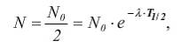

отсюда
ln 2 = λ* Т_{1/2} и Т_{1/2} = ln 2 / λ,
Т_{1/2} = 0,693 / λ = 0,693*τ.

В природе существуют нуклиды, у которых периоды полураспада измеряются миллионными долями секунды, у других периоды полураспада – многие миллиарды лет.
Если за время, равное периоду полураспада, распадается половина ядер, то за время, равное двум периодам полураспада, распадается 3/4 ядер и остается 1/4 ядер.
По истечении n периодов полураспада в образце остается (1/2)^{n} первоначального числа ядер.
Радиоактивный распад происходит в соответствии с так называемыми правилами смещения, позволяющими установить, какое ядро возникает в результате распада данного материнского ядра.
Правила смещения:


где:
распадающееся (материнское) ядро,
Y – образовавшееся в результате распада (дочернее) ядро.
Физическая природа этого правила будет ясна из последующего изложения.

22.4. Типы радиоактивного превращения

Радиоактивные процессы, встречающиеся в природе, классифицируют на пять типов:
1) α – распад,
2) β – распад,
3) γ – излучение ядер,
4) спонтанное деление тяжелых ядер,
5) протонная радиоактивность.
Альфа-распад.
α – распадом называется ядерное превращение, при котором из ядра вылетает положительно заряженная частица, являющаяся ядром атома гелия .
Превращение материнского ядра в дочернее Y осуществляется по следующей схеме:

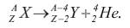

Отсюда видно, что атомный номер дочернего ядра на две единицы меньше, чем у материнского, а массовое число на четыре единицы меньше исходного. Примером α-распада служит типичное превращение:
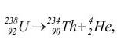
Существует более двухсот α-активных ядер, в основном тяжелых, у которых А > 200 и Z > 82. Времена жизни α-активных ядер изменяются в широких пределах. Например, ядро живет 10¹⁷ лет, а время жизни α-активного ядра радона составляет около 10^{–6} с.
Характерной чертой α-распада является то, что α-частицы, вылетающие из одних и тех же ядер, имеют одинаковый спектр энергий. Выделяются несколько групп α-частиц, у которых в пределах группы одинаковая длина свободного пробега, что обусловлено одинаковой кинетической энергией испущенных α-частиц. Этот факт связан с тем, что атомные ядра являются квантовыми системами и обладают дискретными энергетическими уровнями.
Альфа-частицы не существуют в готовом виде внутри ядра, они формируются в момент превращения.
Обособлению двух протонов и двух нейтронов, составляющих α-частицу, способствует насыщение ядерных сил. Энергия сформированной в ядре α-частицы меньше той энергии, которую необходимо иметь α-частице, чтобы покинуть ядро. Однако на основании квантовых законов установлено, что есть отличная от нуля вероятность того, что α-частица выйдет за пределы ядра. Такое явление в квантовой механике называется туннельным эффектом. Теория α-распада, использующая представления о туннельном эффекте, дает результаты, хорошо согласующиеся с экспериментом.

Бета-распад.
β-распад включает в себя три типа превращения: электронное, позитронное и К-захват (или e-захват).
В электронном или β–-распаде – ядро самопроизвольно испускает электрон е– и легчайшую электрически нейтральную частицу – электронное антинейтрино ν_{e1}.
Это превращение происходит по схеме:

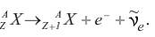

Образующееся дочернее ядро имеет то же по величине массовое число, зарядовое число возрастает на единицу. Процесс осуществляется превращением нейтрона в протон внутри ядра:

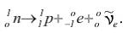

Примером β–-распада служит превращение тория в протактиний :

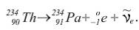

β–-распад является энергетически выгодным для ядра, поскольку масса покоя нейтрона больше массы покоя протона.
Другим типом β-распада является позитронный или β⁺-распад, который происходит по схеме:

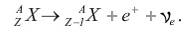

При β⁺-превращении в результате распада возникает дочернее ядро, у которого зарядовое число на единицу меньше, чем у материнского ядра.
Испускаются позитрон – е⁺ и электронное нейтрино – ν_{e}.
Это превращение было открыто Фредериком и Ирен Жолио Кюри в 1934 г.
Позитронный распад наблюдается, например, при превращении в .
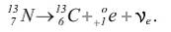
Процесс позитронного распада связан с превращением протона внутри ядра:
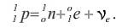
Необходимо отметить, что для свободного протона такое превращение невозможно (m_{op} < m_{on}). Внутри ядра протон может получить необходимую для распада энергию от других нуклонов.
Третий вид β–-распада – электронный захват.
При электронном захвате ядро захватывает один из электронов К – оболочки атома. В результате этого происходит превращение протона в нейтрон с испусканием нейтрино:

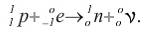

Электронный захват сопровождается испусканием рентгеновского характеристического излучения, которое возникает при переходе электронов из дальних оболочек атома в его К – оболочку, поскольку в ней образуется свободное состояние. Примером электронного захвата служит реакция:

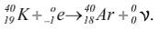

Бета-распад происходит при естественной и искусственной радиоактивности. При этом β⁺-распад наблюдается только при искусственной радиоактивности, которая вызывается облучением ядер α-частицами, нейтронами и др.
Отличительной чертой β-распада является внутринуклонное превращение. Процессы, происходящие с нуклонами, обусловлены особым типом взаимодействия – слабым.
Именно слабое взаимодействие ответственно за β-превращение ядер.
Характерной чертой β-распада является распределение электронов, возникающих при превращении ядра, по энергиям. Вылетающие электроны обладают разнообразными значениями кинетической энергии от 0 до W_{max}.

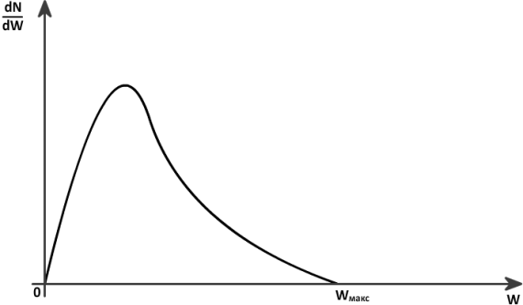
22.4.1. Распределение электронов, возникших при распаде ядра, по энергиям

W_{max} соответствует разности между массами материнского ядра и суммами масс дочернего ядра и электрона (позитрона):

W_{max} = c²[m_{м.я.} – (m_{д.я.} + m_{e})],
где:
m_{м.я.} – масса материнского ядра,
m_{д.я.} – масса дечернего ядра,
m_{e} – масса электрона.

Почему не все электроны (позитроны) имеют энергию W_{max}?
Потерю кинетической энергии электрона (позитрона) W_{max} – W объяснил в 1931 г. В. Паули. Он высказал гипотезу о существовании нейтральной частицы ничтожной массы, возникающей вместе с электроном (позитроном) при β-распаде и уносящей с собой энергию W_{max} – W. По предложению Э. Ферми, эта частица названа нейтрино – "нейтрончик". Экспериментальное подтверждение существования нейтрино (антинейтрино) получено лишь в 1953 г. Ф. Райнесом и К. Коуэном.

Гамма-излучение ядер.
При определенных условиях ядра могут испускать только γ-кванты (фотоны). Однако в отличие от фотонов видимого света их длина волны меньше, а энергия значительна по величине. Она принимает значения ε от 10 КэВ до 10 MэВ и выше. Спектр γ-излучения дискретный.
При испускании γ-кванта природа ядра, т.е. Z и А не изменяются, изменяется лишь его энергия.
Гамма-излучение происходит при переходе ядра из возбужденного состояния в другие, менее возбужденные, или в основное состояние.
Все виды превращений сопровождаются γ-излучением.
Поскольку время жизни в возбужденных состояниях очень мало (t < 10⁻¹⁰c), то при α- и β-распадах γ-квант вылетает из дочернего ядра практически одновременно с заряженной частицей (α или β), образующейся при распаде материнского ядра.
Обычно γ-излучение не выделяют в самостоятельный вид распада, а говорят о γ-излучении, соответствующем другим видам распада. Однако в некоторых случаях из-за квантово-механических запретов время жизни ядра в возбужденном состоянии оказывается большим, и ядро находится в таком состоянии более 10^{–10} с. В этом случае имеют в виду метастабильный уровень энергии и метастабильное состояние ядра.
Ядро, находящееся в метастабильном состоянии, называется изомером, по отношению к такому же ядру, находящемуся в основном состоянии.
Это явление называется ядерной изомерией. В случаях изомерных переходов интенсивность γ-излучения убывает во времени по обычному экспоненциальному закону с периодом полураспада данного метастабильного уровня.
Часто энергия, высвобождающаяся при перестройке ядра, передается не γ-кванту, а одному из электронов собственного атома, т.е. происходит фотоэффект под действием излучения собственного ядра. Электрон, испускающийся при этом, носит название электрона конверсии или конверсированного.

Спонтанное деление тяжелых ядер.
В 1940 г. советские физики Г.Н. Флёров и К.А. Петржак обнаружили процесс самопроизвольного (спонтанного) деления ядер урана на две примерно одинаковые части.
Вероятность спонтанного деления тяжелых ядер очень мала. Период полураспада такого процесса у ядра равен 8*10¹⁵ лет, тогда как для α-распада Т_{1/2} = 4,5*10⁹ лет. Дальнейшие исследования показали, что практически все тяжелые ядра, начиная с тория, способны спонтанно делиться, причем вероятность этого процесса увеличивается с увеличением массового числа А элемента.
Протонная радиоактивность.
При протонной радиоактивности наблюдается испускание ядрами одного или двух протонов.
Предположение о распаде ядер с излучением протона существовали со времен открытия протона в составе ядра. Лишь в 1960 г. советский ученый В. Гольданский теоретически показал возможность двупротонной радиоактивности. Экспериментально протонная радиоактивность открыта в 1963 г. группой советских физиков под руководством Г.Н. Флерова.

Законы сохранения
В процессе радиоактивных превращений выполняются законы сохранения. Сформулируем эти законы.
- Закон сохранения электрического заряда.
Сумма электрических зарядов ядер и частиц, вступающих в реакцию, равна сумме зарядов ядер и частиц, получающихся при реакции, т.е. сумма нижних индексов до реакции и после реакции одинакова.
- Закон сохранения числа нуклонов.
Общее число нуклонов в ядрах и частицах, вступающих в реакцию, равно количеству нуклонов в ядрах и частицах, получающихся в результате реакции, т.е. сумма верхних индексов до и после реакции одинакова.
- Закон сохранения энергии.
Фундаментальный закон природы, который заключается в том, что энергия любой замкнутой материальной системы при любых происходящих в ней процессах сохраняется, применительно к ядерным реакциям формулируется следующим образом: полная энергия всех ядер и частиц, вступающих в реакцию, равна полной энергии всех ядер и частиц, получающихся при реакции.
Возникающие в результате радиоактивного распада ядра могут быть, в свою очередь, радиоактивными. Это приводит к возникновению цепочки радиоактивных превращений, заканчивающихся стабильным элементом. Совокупность элементов, образующих такую цепочку, называется радиоактивным семейством.

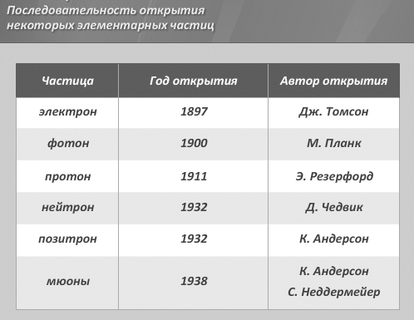

22.5. Ядерные реакции, их типы. Реакция деления тяжелых ядер

Реакция термоядерного синтеза.
Первая ядерная реакция фактически была осуществлена Э. Резерфордом в 1919 году. Он пытался выяснить состав и строение ядер. В результате был открыт протон и осуществлена первая ядерная реакция. При бомбардировке ядра азота α-частицами, испускаемыми радиоактивным источником, происходит следующая реакция:

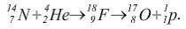

Взаимодействие между частицами возникает при сближении их до расстояний порядка 10^{–15} м благодаря действию ядерных сил. Наиболее распространены реакции взаимодействия ядра с легкой частицей, в результате которой образуется новое ядро и новая частица.
Ядерная реакция записывается подобно химической реакции:

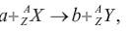

что означает столкновение частицы α с ядром , в результате чего образуются частица b и ядро . Такую реакцию символически записывают:

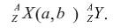

В отличие от радиоактивного распада, который всегда происходит с выделением энергии, при ядерных реакциях энергия может
- поглощаться (эндотермическая реакция),
- выделяться (экзотермическая реакция).
Характерной особенностью ядерных реакций оказывается, что в реакции часто имеются две стадии, независимые друг от друга:
1) образование составного (компаунд) ядра; так как по масштабам ядерного времени ядро живет долго, то за время жизни следы истории его образования стираются;
2) распад составного ядра, в результате которого образуются продукты ядерной реакции, протекает независимо от способа образования составного ядра. Этот распад зависит только от величин, характеризующих компаунд-ядро.
Если ядерные реакции вызываются не очень быстрыми частицами, то они осуществляются через стадию составного ядра (или компаунд-ядра). Такой механизм предсказан Н. Бором в 1936 г. и впоследствии был подтвержден экспериментально. Ядерные реакции, происходящие через образование составного ядра, иногда записываются с указанием этого ядра:

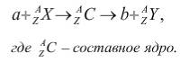

Другой тип ядерных реакций наблюдается для быстрых частиц и происходит без образования промежуточного ядра. Такие реакции называются прямыми ядерными реакциями. В этом случае составное ядро не возникает, а налетающая частица непосредственно передает свою энергию какой-то частице или совокупности частиц внутри ядра: нуклону, дейтрону, α-частице и т.д., в результате чего эта частица вылетает из ядра.
При бомбардировке ядер сильно взаимодействующими частицами с очень высокой энергией от нескольких МэВ и выше, ядра могут “взрываться”, распадаясь на много мелких осколков – фрагментов, а сам процесс распада называется фрагментацией.
Прямые ядерные реакции идут и в низкоэнергетической области, однако, здесь с ними конкурируют реакции составного ядра. Наблюдается общая закономерность: чем ниже энергия, тем меньше вероятность прямой реакции. При очень низких энергиях прямые реакции сильно подавлены.
Среди ядерных реакций особый интерес представляют реакции деления тяжелых ядер и термоядерного синтеза, поскольку они сопровождаются выделением большого количества энергии.
Любые ядерные реакции происходят таким образом, что при их осуществлении так же, как и при радиоактивных превращениях, выполняются законы сохранения.
Реакция деления тяжелых ядер.
Ядерные реакции деления тяжелых ядер открыты немецкими учеными О. Ганом и Ф. Штрассманом в 1938 г. Объяснение этих реакций дано О. Фpишем и Л. Мейтнер. При облучении урана нейтронами образуются элементы из середины периодической системы. Аналогичным образом происходит деление других тяжелых ядер под воздействием нейтронов или других частиц: протонов, дейтронов,γ-квантов. В результате чего возникают два более легких ядра, чаще всего близких по массе. При делении тяжелых ядер при каждом акте деления образуются свободные нейтроны, и выделяется большая энергия, около 200 МэВ. Нейтронное излучение возникает потому, что в тяжелых ядрах нейтронов больше, чем протонов (например, – 92 протона, 143 нейтрона). Образующиеся ядра – осколки относятся к элементам середины таблицы Д.И. Менделеева и оказываются перегруженными нейтронами по сравнению с их стабильным состоянием, при котором

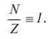

Они стремятся освободиться от избытка нейтронов. Примером реакции деления ядра под действием нейтронов является:

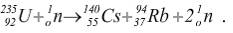

Осколки деления могут быть различными. Возможна и такая реакция:

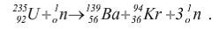

Всего образуются около 80 вариантов различных осколков.
Под действием нейтронов делятся все ядра, если энергия нейтронов превышает 100 МэВ. Если энергия нейтронов лишь несколько МэВ, то под действием таких нейтронов делятся только те ядра, массовое число которых превышает 210. Некоторые тяжелые ядра, такие как изотопы урана и , делятся нейтронами любых энергий, в том числе тепловыми нейтронами. Энергия тепловых нейтронов равна приблизительно 0,03 эВ.
Большинство нейтронов при делении испускаются практически мгновенно (t < 10^{–14} c) и называются мгновенными. Небольшое количество нейтронов около 0,75% испускаются продуктами распада спустя некоторое время от 0,05 до 60 с. Эти нейтроны называются запаздывающими. Нейтроны, образующиеся при делении, называются вторичными. В среднем на каждый акт деления приходится 2-3 вторичных нейтрона, имеющих энергии, величины которых лежат в пределах от 0 до 7 МэВ. Действительно, удельная энергия связи для ядер средней массы примерно 8,7 МэВ, а у тяжелых ядер – 7,6 МэВ (см. рис.6.2.1), поэтому при делении тяжелого ядра на два осколка должна высвобождаться энергия в 1,1 МэВ на один нуклон.
Вторичные нейтроны, возникающие при делении тяжелых ядер, способны вызвать реакцию деления других ядер.
При этом происходит лавинообразное нарастание актов деления – цепная реакция деления.
Такая реакция осуществляется при делении ядер , , .
Цепная реакция характеризуется коэффициентом размножения К нейтронов.
Коэффициент размножения нейтронов равен отношению нейтронов в данном поколении к их числу в предыдущем поколении.
Для развития цепной реакции необходимо, чтобы коэффициент размножения нейтронов удовлетворял следующему условию:

K > 1.

Поскольку не все образующиеся вторичные нейтроны вызывают последующее деление ядер, то это приводит к уменьшению коэффициента размножения. Причины уменьшения К связаны, во-первых, с конечными размерами активной зоны (пространства, где происходит цепная реакция) и большой проникающей способностью нейтронов, которые могут покинуть активную зону, не успев провзаимодействовать с ядром. Во-вторых, часть нейтронов захватывается ядрами неделящихся примесей, которые всегда присутствуют в материале, или просто неупруго рассеиваются на ядрах.
Коэффициент размножения зависит от природы, состава делящегося вещества, а для данного изотопа – от его количества, размеров и формы активной зоны. Таким образом, для того чтобы происходила цепная реакция, необходимо, чтобы вещество имело минимальные размеры и минимальную массу, которые называются критическими размерами и критической массой, соответственно.
Таким образом, если делящееся вещество имеет критические размеры и критическую массу, то коэффициент размножения К > 1. Если К > 1, идет развивающаяся цепная реакция, которая может закончиться взрывом. При К = 1 идет самоподдерживающаяся цепная реакция, при которой число нейтронов с течением времени не изменяется. Реакция идёт с постоянной скоростью. При К < 1 реакция деления тяжелых ядер затухает.
Цепные реакции могут быть неуправляемые (К > 1) и управляемые (К = 1). Неуправляемая цепная реакция осуществляется в атомной бомбе. Чтобы атомная бомба при хранении не взорвалась, ее начинка, и , делится на два куска, массой меньше критической, удаленных друг от друга, и затем с помощью взрыва соединяются вместе. Если масса становится больше критической, возникает развивающаяся цепная реакция с быстрым выделением большого количества энергии – атомный взрыв. Управляемая цепная реакция (К = 1) осуществляется в атомных (ядерных) реакторах.
Реакция термоядерного синтеза.
Громадное количество энергии выделяется при синтезе легких ядер в тяжелые.
Рассмотрим реакции синтеза легких ядер в тяжелые:

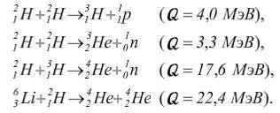
где:
Q – энерговыделение.

Реакция синтеза характерна тем, что в результате такой реакции в расчете на один нуклон выделяется энергии в 3-4 раза больше, чем при цепной реакции деления ядер. Для осуществления реакции синтеза необходимо легкие ядра сблизить на такие расстояния, чтобы преодолеть кулоновское отталкивание, т.е. сблизить на расстояние r ~ 2*10^{–15} м, что возможно при средней энергии теплового движения, соответствующей температуре Т~10⁷ К.
Реакции синтеза лёгких ядер в более тяжелые, происходящие при температуре 10⁷ К и выше, называются термоядерными.
Именно термоядерные реакции являются источниками энергии Солнца и звезд, компенсирующих их излучение. Наиболее выгодна реакция синтеза ядер дейтерия и трития:

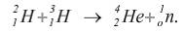

В ней участвуют 5 нуклонов, а энерговыделение Q = 17,6 МэВ, т.е. выделяется энергия ~ 3,5 МэВ на один нуклон. Кроме такой реакции, предложены другие варианты возможных термоядерных реакций на Солнце с выделением энергии. При низких температурах осуществляется протонно-протонный цикл, характеризующийся следующими превращениями:

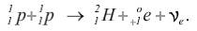

Образовавшийся дейтрон реагирует с протоном, формируя ядро :

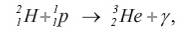

затем

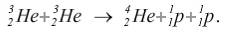

При более высоких температурах более вероятен углеродно-азотный или углеродный цикл.

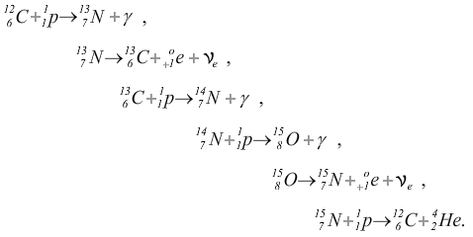

В результате такого цикла исчезают четыре протона, и появляется α–частица. Количество углерода остается неизменным.
Впервые термоядерная реакция была осуществлена в СССР
(1953 г.), а затем в США, в виде взрыва водородной, или термоядерной бомбы. Реакция, происходящая в этом случае, оказывается неуправляемой. В качестве взрывчатого вещества применялась смесь дейтерия и трития. Запалом служила атомная бомба, дающая температуры, необходимые для начала термоядерного синтеза.

22.6. Проблемы ядерной энергетики

Принцип действия ядерных реакторов.
Управляемая цепная реакция деления тяжелых ядер лежит в основе работы ядерных реакторов. Первый в мире атомный реактор был запущен в 1942 г. в Чикагском университете под руководством Э. Ферми, а в нашей стране (и в Европе) – в 1946 г. в Москве под руководством И.В. Курчатова.
Рассмотрим принцип работы реактора на тепловых нейтронах. Тепловые нейтроны имеют скорости движения, равные 2000-3000 м/с (тепловые скорости).

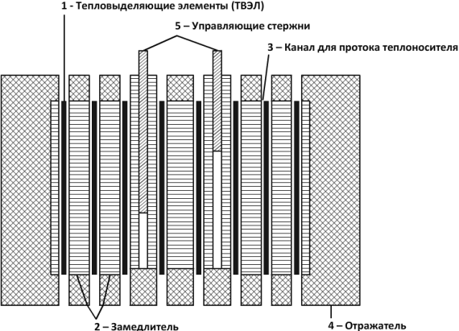
22.6.1 Принципиальная схема реактора на тепловых нейтронах

В активной зоне реактора располагаются тепловыделяющие элементы (ТВЭЛы), представляющие собой блоки делящегося материала – 1, которые окружены веществом, замедляющим скорости нейтронов до тепловых скоростей (замедлителем) – 2. Для отвода энергии от нагревающихся ТВЭЛов их помещают в поток теплоносителя, омывающего ТВЭЛы – 3. Активная зона окружается отражателем, ограничивающим утечку нейтронов – 4. Управление цепной реакцией осуществляется управляющими стержнями – 5, изготовленными из сильно поглощающих нейтроны материалов (В, Сd). При полностью опущенных стержнях реакция деления не идет. Коэффициент размножения К < 1. Постепенный подъем стержней из реактора приводит к увеличению К и началу реакции. Положением управляющих стержней поддерживают необходимую интенсивность реакции. По мере работы реактора ядерное топливо загрязняется продуктами деления, способными активно поглощать нейтроны. Для продолжения реакции управляющие стержни автоматически располагаются так, чтобы обеспечить необходимый режим работы реактора. Когда ядерное топливо выгорает, реакция прекращается. Для нового пуска извлекается выгоревшее топливо, и помещаются новые блоки активного материала. Ядерные реакторы испускают мощные потоки нейтронов и γ-излучение, поэтому их хорошо экранируют.
Ядерные реакторы различаются:
- по характеру ядерного топлива, замедлителя и теплоносителя. В качестве активного материала используют , , , , . Замедлителями являются вода (обычная и тяжелая), графит, бериллий, органические жидкости и т.д. Отвод тепла осуществляют теплоносителями: воздухом, водой, водяным паром, щелочными металлами с низкой температурой плавления (Li, Na) и др.
- по характеру размещения топлива и замедлителя в активной зоне: гомогенные (оба вещества равномерно смешаны друг с другом) и гетерогенные (оба вещества располагаются отдельно в виде блоков);
- по энергии нейтронов. Существуют реакторы на тепловых и на быстрых нейтронах. В последних – замедлитель отсутствует;
- по типу режима (непрерывные и импульсные);
- по назначению (энергетические, исследовательские, реакторы по производству радиоактивных изотопов, делящихся материалов).
Впервые реактор для мирных целей построен в СССР. Он начал действовать в 1954 г. в Обнинске. Первый промышленный реактор начал действовать в г. Северске (Томской области) в 1956 г. После этого была построена широкая сеть АЭС, позволяющая получать большое количество дешевой электроэнергии. Запасов ядерного горючего, имеющегося в нашей стране, достаточно на 109 лет работы, что при сравнении с запасами других видов топлива открывает широкие перспективы для развития ядерной энергетики.

Управляемые термоядерные реакции.
Особый интерес представляет управляемая термоядерная реакция. Осуществление ее дает возможность получения и использования громадного количества энергии. Количество дейтерия, содержащееся в стакане воды, энергетически эквивалентно 60 л бензина.
Для обеспечения управляемой термоядерной реакции необходимо создание и поддержание в ограниченном объеме температуры ≈10⁸ K. При такой температуре рабочее вещество находится в состоянии полностью ионизированной плазмы.
Плазмой называется сильно ионизированный газ, в котором концентрации положительных и отрицательных зарядов практически одинаковы.
Высокотемпературная плазма образуется при сверхвысоких температурах. Возникает проблема термоизоляции плазмы от стенок рабочего объема. Это осуществляется сильными магнитными полями определенной формы, удерживающими плазменный шнур в ограниченном объеме.
Проблема управляемого термоядерного синтеза до сих пор не решена, хотя в этом направлении ведется интенсивная работа и международное сотрудничество.
Нужно отметить, что в Институте атомной энергии имени И.В. Курчатова результатом исследований явилось создание и пуск в 1975 г. крупнейшей в мире термоядерной установки "Токамак-10". В ней плазма, имеющая температуру (7-8)*10⁶ К и плотность частиц n = 10¹⁴ 1/см³, создается в объеме приблизительно 5 м³, время τ существования плазмы около 1 с. Однако этого недостаточно для осуществления термоядерной реакции. Условием создания самоподдерживающейся термоядерной реакции является критерий Лоусона. Для достижения этого условия значение n*τ (произведение плотности частиц на время удержания плазмы) необходимо увеличить в 20 раз, температуру плазмы увеличить примерно в 10 раз. Создаются установки, позволяющие достигнуть этих значений характеристик.
Управляемый термоядерный синтез – неисчерпаемый источник энергии. Он открывает доступ человечеству к неограниченным запасам энергии, заключенным в мировом океане. Действительно, содержащееся в океанской воде количество дейтерия соответствует энергетическим запасам 10¹⁷МВт*г. Надежды человечества, нуждающегося в большом количестве энергии, связаны с решением вопроса создания управляемой термоядерной реакции.

Экологические проблемы ядерной энергетики.
Поскольку ядерные реакторы являются источниками мощного нейтронного и γ-излучения, которое в 10¹¹ раз превышает санитарные нормы, то любой реактор требует надежной биологической защиты. Для этого реакторы помещают в защитные кожухи из материалов, хорошо поглощающих излучение (бетон, свинец, вода), а регулирование процессов, происходящих в активной зоне, осуществляется автоматизировано с пультов дистанционного управления. Ядерный реактор с полностью экранированным радиоактивным излучением является экологически чистым, не загрязняющим окружающую среду выбросами. Чтобы предотвратить ядерные катастрофы, подобные произошедшей на Чернобыльской АЭС (1986 г.), необходима высокая степень защиты реакторов и надежности действующей автоматики.

Это проблема номер один.
Дело в том, что радиоактивное излучение, воздействуя на тела, приводит к необратимым изменениям их структуры. Совокупность этих изменений носит название радиоактивного повреждения материала.
При достаточно мощном излучении изменяются все свойства вещества: механические, тепловые, электрические, оптические и др. Изменяется плотность, форма кристалла. Материал, ранее пластичный, охрупчивается. Под действием излучения происходит саморазогрев материала, изменяется электропроводность металлов и полупроводников. Ядерное излучение может вызывать в веществе различные химические реакции.
Все эти факты свидетельствуют о необходимости выбора материалов, надежно и долговременно эксплуатирующихся в условиях суровой радиационной нагрузки.
Надежные конструкции, надежные материалы обеспечивают безопасность ядерной энергетики с одной стороны. С другой стороны, ни один самый надежный реактор не будет безопасен в экологическом отношении, если он не обслуживается квалифицированными, хорошо обученными кадрами, имеющими глубокую теоретическую и обширную практическую подготовку, способными работать в экстремальных условиях.
Ядерная энергетика – это тест общества на уровень научно-технической мысли и исполнительской дисциплины.

